ОТДЕЛЕНИЕ ОБЩЕЙ ОНКОЛОГИИ
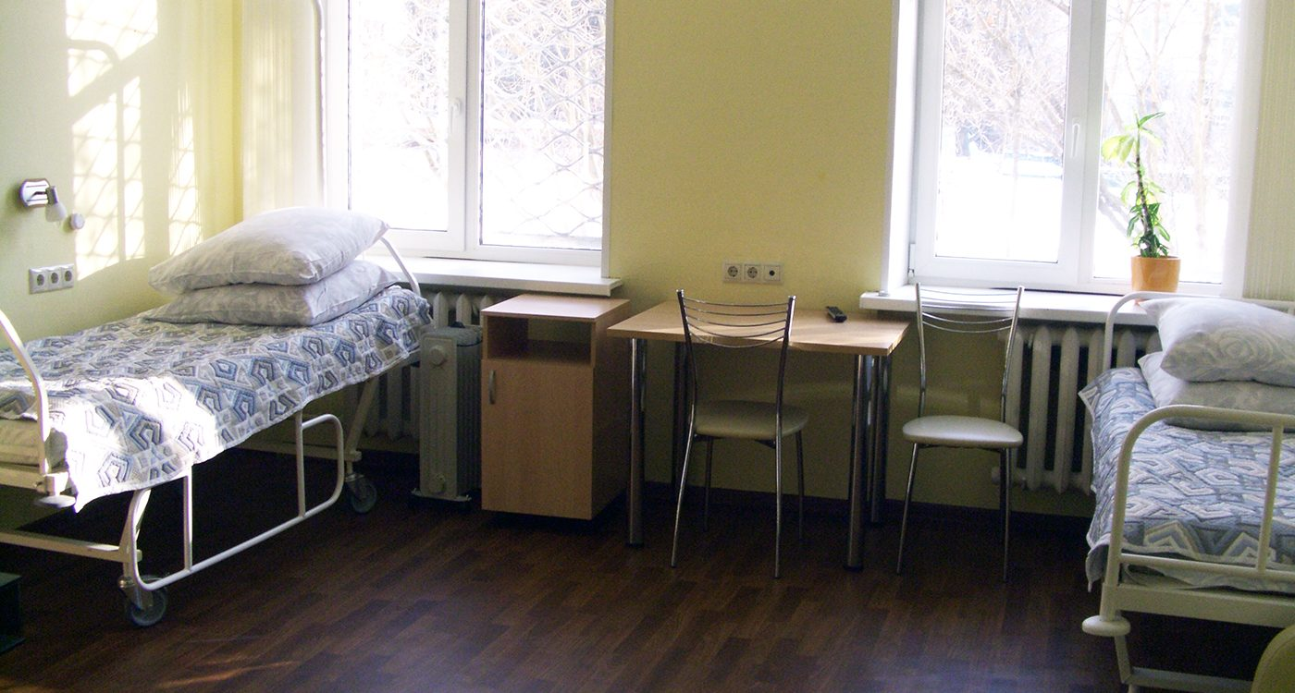
Заведующий отделением
Секундова Мария Александровна
Телефон
+7 (495) 123-4567
Email
general_oncology@bolnicac.ru

Отделение на 24 койки, занимается хирургическим лечением следующих локализаций опухолей:
- желудочно-кишечного тракт
- забрюшинное пространство
- мочевыделительная система
- мужские половые органы
- женские половые органы
- щитовидная железа
- молочная железа
- мягкие ткани
- кожа
Все виды расширенных и комбинированных операций выполняются открытым и лапароскопическим (эндоскопическим) доступами. Также в отделении выполняются реконструктивно-пластические и органосохранные операции.
Отделение занимается химиотерапевтическим лечением следующих локализаций опухолей:
- рак молочной железы: химиотерапия метастатического рака, неоадъювантная и адъювантная химиотерапия;
- гинекологические злокачественные опухоли: химиотерапия рака яичников, матки, шейки матки;
- рак желудочно-кишечного тракта: химиотерапия рака пищевода, желудка, панкреатобилиарной зоны, ободочной и прямой кишки;
- рак органов мочевой системы и герминогенные опухоли: химиотерапия рака лоханки почки и мочеточников, мочевого пузыря, яичка;
- злокачественные опухоли мягких тканей и кожи.
При необходимости возможно выполнение всего спектра диагностических мероприятий: рентгенологическая диагностика (в том числе компьютерная томография), ультразвуковая диагностика (возможно получение материала для цитологической и гистологической верификации процесса под контролем УЗИ), функциональная диагностика (ЭКГ, ЭхоКГ, ФВД и т.д.), работают гистологическая и иммуногистохимическая лаборатории.

